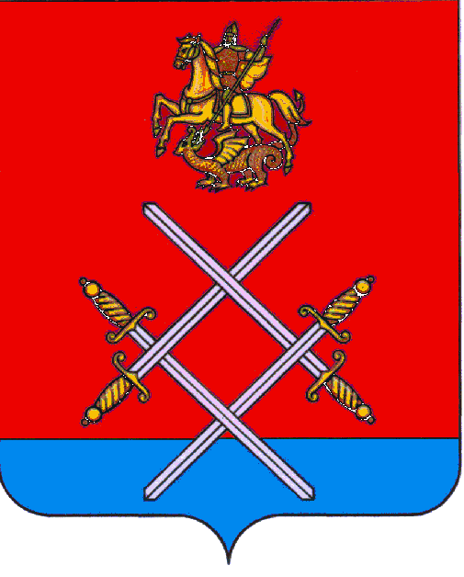
АДМИНИСТРАЦИЯ
РУЗСКОГО МУНИЦИПАЛЬНОГО РАЙОНА
МОСКОВСКОЙ ОБЛАСТИ

ПОСТАНОВЛЕНИЕ

От 20.11.2015 №2195

О внесении изменений в аукционную документацию на право заключения договоров на установку и эксплуатацию рекламных конструкций на территории Рузского муниципального района, утвержденную Постановлением №1919 от 15.10.2015 «О проведении открытого аукциона на право заключения договоров на установку и эксплуатацию рекламных конструкций на территории Рузского муниципального района»

В соответствии с Федеральным законом от 13.03.2006г. № 38-ФЗ «О рекламе», Гражданским кодексом РФ, Федеральным законом от 26.07.2006г. № 135-ФЗ «О защите конкуренции», Решением Совета депутатов Рузского муниципального района от 28.05.2014г. № 81/14 «Об установлении формы проведения торгов на право заключения договора на установку и эксплуатацию рекламных конструкций на земельном участке, здании или ином недвижимом имуществе, находящемся в муниципальной собственности, а также земельных участках, государственная собственность на которые не разграничена», Постановлением администрации Рузского муниципального района от 19.06.2014 № 1442 «Об утверждении Порядка проведения аукциона на право заключения договора на установку и эксплуатацию рекламной конструкций на территории Рузского муниципального района», Постановлением администрации Рузского муниципального района от 19.06.2014 № 1443 «Об утверждении Схемы размещения рекламных конструкций на территории Рузского муниципального района», Постановлением администрации Рузского муниципального района от 15.10.2015 № 1919 «О проведении открытого аукциона на право заключения договоров на установку и эксплуатацию рекламных конструкций на территории Рузского муниципального района», руководствуясь Уставом Рузского муниципального района, постановляю:

- Внести изменения в аукционную документацию на право заключения договоров на установку и эксплуатацию рекламных конструкций на территории Рузского муниципального района, утвержденную Постановлением №1919 от 15.10.2015 «О проведении открытого аукциона на право заключения договоров на установку и эксплуатацию рекламных конструкций на территории Рузского муниципального района»:
  - Исключить лот №10, адрес установки и эксплуатации рекламной конструкции: г. Руза, ул. Микрорайон, д. 10.
  - Исключить лот №12, адрес установки и эксплуатации рекламной конструкции: г. Руза, ул. Социалистическая, д. 70.
  - В разделе 4 строку «Задаток должен поступить на указанный счет не позднее 18 сентября 2015г.» заменить на строку «Задаток должен поступить на указанный счет не позднее 20 ноября 2015г.»
- Опубликовать настоящее постановление в газете «Красное знамя» и разместить на официальном сайте администрации Рузского муниципального района ruzaregion.ru.
- Контроль за исполнением настоящего постановления возложить на заместителя руководителя администрации Рузского муниципального района Е.А. Назарьеву.

Руководитель администрации М.В. Тарханов

Верно: начальник общего отдела Л.В. Спиридонова

